Szeretettel meghívjuk Önt és kedves családját

a Kontrasztok Alapfokú Művészeti Iskola gitár szakos diákjainak

tanszaki hangversenyére,

mely 2014. január 22-én, szerdán 17⁰⁰ órai kezdettel kerül megrendezésre az
Köztársaság Téri Általános Iskola ebédlőjében.

Műsor:
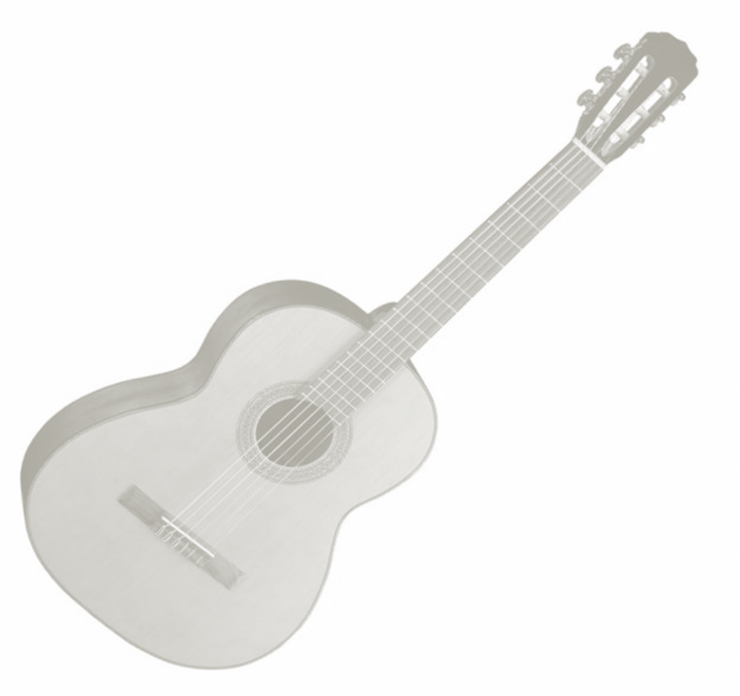
Rab Máté | Karácsonynak éjszakáján | 1
Vadász Zalán | Hull a pelyhes | 1
Kácsor Zsófia | Kis kece lányom | 1
Tratnyek Fruzsina | Gólya, gólya gilice | 1
Ratting Zalán | Hová mégy | 1
Gálber Csenge | Télapó itt van | 1
Lauer Vanessza | Borsót főztem | 2
Németh Levente | Este van már | 2
Végh Dániel | Suttog a fenyves | 2
Tiringer Szabolcs | Hová mégy te kis nyulacska | 2
Henézi Dominik | Anonymus: Pavane | 2
Kretz Levente | Ég a gyertya | 2
Radó Dalma | Régi magyarországi tánc | 3
Werb Imola | Koshkin: Melody | 3
Szabó Alexandra | Sor: Allegro | 3
Sasvári Janka | Méz, méz, méz | 3
Nyíri Csongor | Summáját írom Eger várának | 3
Bába Kata | Carcassi: Andantino mosso | 4
Kriván Anita | Carulli: Andante grazioso | 4
Kovács Emese | Mertz: Adagio | 4
Martinek Dániel | Fenyőünnep immár eljő | 4
Nemes Balázs | Borsody: Piros | 4
Makra Tünde | Szokolay: Dudanóta | 5
Czimmermann Gergő | Bach: Gavotte | 6

Felkészítő tanár: Buzás Tímea

